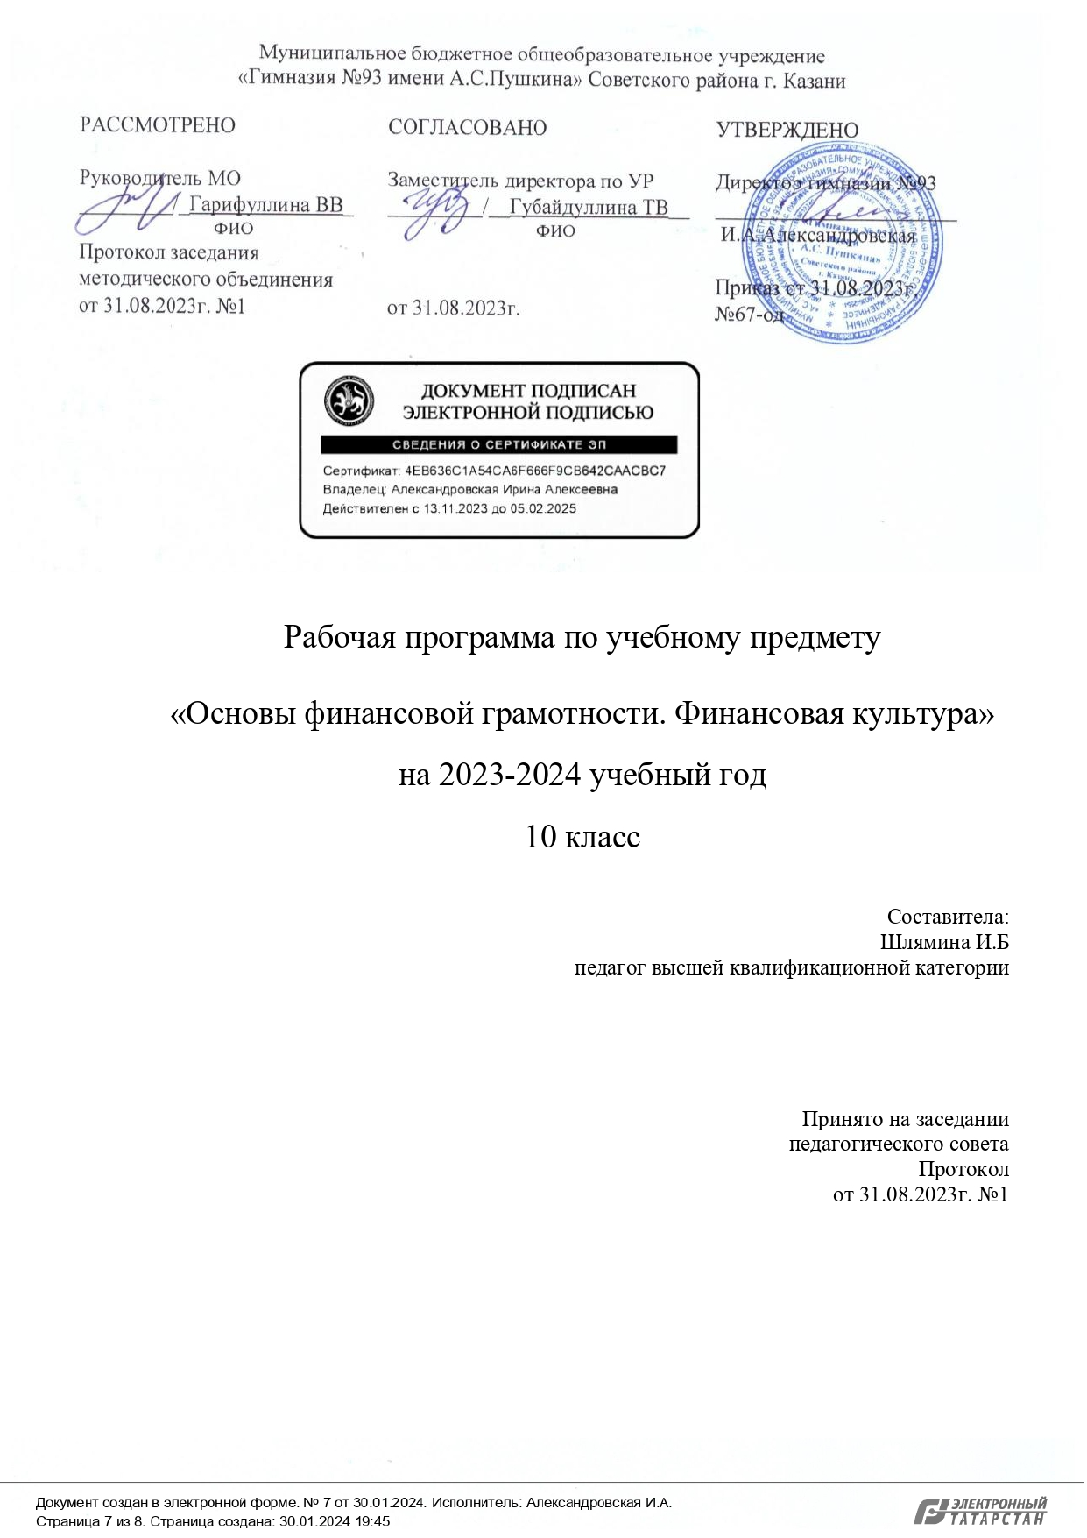
Рабочая программа учебного предмета «Основы финансовой грамотности. Финансовая культура» на уровне среднего общего образования составлена на основе Требований к результатам освоения программы среднего общего образования Федерального государственного образовательного стандарта основного общего образования (далее – ФГОС СОО), Федеральной образовательной программы среднего общего образования (далее – ФОП СОО), а также ориентирована на целевые приоритеты, сформулированные в федеральной рабочей программе воспитания.
Количество часов, отведённых на изучение «Основы финансовой грамотности. Финансовая культура» учебным планом составляет 34, по 1часу в неделю.
Содержание учебного предмета
Содержание рабочей программы учитывает концепции преподавания учебных предметов и рабочую программу воспитания. Включает

Раздел 1. Государство и финансовая система
Понятие «финансовая система». Роль государства в экономике. Основные финансово экономические институты, их роль, функции и полномочия. Финансовая политика государства. Национальная платежная система.
Государственный бюджет. Виды бюджета. Бюджетное устройство. Бюджетный процесс. Доходы и расходы государственного бюджета. Государственный долг. Инициативное бюджетирование.
Инфляция и покупательная способность. Последствия инфляции.
Факторы устойчивого развития. Основы глобального финансового рынка. Риски и ограничения глобальной финансовой системы.

Раздел 2. Государство и человек
Сущность налогообложения. Налоги и их виды. Налоги физических лиц. Налоговые вычеты: общая характеристика. Государственные услуги в электронном виде. Субъекты и объекты социальной защиты. Социальные пособия. Льготы. Материнский капитал. Государственная помощь семье. Пенсия. Виды пенсий. Пенсионное планирование. Баланс доходов и потребления на этапах жизненного цикла. Финансовые платформы и экосистемы. Цифровые финансовые сервисы. Риски цифровых технологий для потребителя.

Планируемые результаты освоения учебного предмета, курса.
Личностные результаты в сфере отношений обучающихся к себе, к своему здоровью, к познанию себя:
- ориентация обучающихся на достижение личного счастья, реализацию позитивных жизненных перспектив, инициативность, креативность, готовность и способность к личностному самоопределению, способность ставить цели и строить жизненные планы;
- готовность и способность обеспечить себе и своим близким достойную жизнь в процессе самостоятельной, творческой и ответственной деятельности;
- готовность и способность обучающихся к отстаиванию личного достоинства, собственного мнения, готовность и способность вырабатывать собственную позицию по отношению к общественно-политическим событиям прошлого и настоящего на основе осознания и осмысления истории, духовных ценностей и достижений нашей страны;
- готовность и способность обучающихся к саморазвитию и самовоспитанию в соответствии с общечеловеческими ценностями и идеалами гражданского общества, потребность в физическом самосовершенствовании, занятиях спортивно-оздоровительной деятельностью;
- принятие и реализация ценностей здорового и безопасного образа жизни, бережное, ответственное и компетентное отношение к собственному физическому и психологическому здоровью;
- неприятие вредных привычек: курения, употребления алкоголя, наркотиков.
Личностные результаты в сфере отношений обучающихся к России как к Родине (Отечеству):
- российская идентичность, способность к осознанию российской идентичности в поликультурном социуме, чувство причастности к историко- культурной общности российского народа и судьбе России, патриотизм, готовность к служению Отечеству, его защите;
- уважение к своему народу, чувство ответственности перед Родиной, гордости за свой край, свою Родину, прошлое и настоящее многонационального народа
России, уважение к государственным символам (герб, флаг, гимн);
- формирование уважения к русскому языку как государственному языку Российской Федерации, являющемуся основой российской идентичности и главным фактором национального самоопределения;
- воспитание уважения к культуре, языкам, традициям и обычаям народов, проживающих в Российской Федерации. Личностные результаты в сфере отношений обучающихся к закону, государству и к гражданскому обществу:
- гражданственность, гражданская позиция активного и ответственного члена российского общества, осознающего свои конституционные права и обязанности, уважающего закон и правопорядок, осознанно принимающего традиционные национальные и общечеловеческие гуманистические и демократические ценности, готового к участию в общественной жизни; – признание неотчуждаемости основных прав и свобод человека, которые принадлежат каждому от рождения, готовность к осуществлению собственных прав и свобод без нарушения прав и свобод других лиц, готовность отстаивать собственные права и свободы человека и гражданина согласно общепризнанным принципам и нормам международного права и в соответствии с Конституцией Российской Федерации, правовая и политическая грамотность;
- мировоззрение, соответствующее современному уровню развития науки и общественной практики, основанное на диалоге культур, а также различных форм общественного сознания, осознание своего места в поликультурном мире;
- интериоризация ценностей демократии и социальной солидарности, готовность к договорному регулированию отношений в группе или социальной организации; – готовность обучающихся к конструктивному участию в принятии решений, затрагивающих их права и интересы, в том числе в различных формах общественной самоорганизации, самоуправления, общественно значимой деятельности;
- приверженность идеям интернационализма, дружбы, равенства, взаимопомощи народов; воспитание уважительного отношения к национальному достоинству людей, их чувствам, религиозным убеждениям;
- готовность обучающихся противостоять идеологии экстремизма, национализма, ксенофобии; коррупции; дискриминации по социальным, религиозным, расовым, национальным признакам и другим негативным социальным явлениям.
Личностные результаты в сфере отношений обучающихся с окружающими людьми:
- нравственное сознание и поведение на основе усвоения общечеловеческих ценностей, толерантного сознания и поведения в поликультурном мире, готовности и способности вести диалог с другими людьми, достигать в нём взаимопонимания, находить общие цели и сотрудничать для их достижения;
- принятие гуманистических ценностей, осознанное, уважительное и доброжелательное отношение к другому человеку, его мнению, мировоззрению;
- способность к сопереживанию и формирование позитивного отношения к людям, в том числе к лицам с ограниченными возможностями здоровья и инвалидам; бережное, ответственное и компетентное отношение к физическому и психологическому здоровью других людей, умение оказывать первую помощь;
- формирование выраженной в поведении нравственной позиции, в том числе способности к сознательному выбору добра, нравственного сознания и поведения на основе усвоения общечеловеческих ценностей и нравственных чувств (чести, долга, справедливости, милосердия и дружелюбия);
- развитие компетенций сотрудничества со сверстниками, детьми младшего возраста, взрослыми в образовательной, общественно полезной, учебно- исследовательской, проектной и других видах деятельности.
Личностные результаты в сфере отношений обучающихся к окружающему миру, живой природе, художественной культуре:
- мировоззрение, соответствующее современному уровню развития науки, значимости науки, готовность к научно-техническому творчеству, владение достоверной информацией о передовых достижениях и открытиях мировой и отечественной науки, заинтересованность в научных знаниях об устройстве мира и общества; – готовность и способность к образованию, в том числе самообразованию, на протяжении всей жизни; сознательное отношение к непрерывному образованию как условию успешной профессиональной и общественной деятельности; – экологическая культура, бережное отношения к родной земле, природным богатствам России и мира; понимание влияния социально-экономических процессов на состояние природной и социальной среды, ответственность за состояние природных ресурсов; умения и навыки разумного природопользования, нетерпимое отношение к действиям, приносящим вред экологии; приобретение опыта эколого-направленной деятельности; – эстетическое отношения к миру, готовность к эстетическому обустройству собственного быта.
Личностные результаты в сфере отношений обучающихся к семье и родителям, в том числе подготовка к семейной жизни:
- ответственное отношение к созданию семьи на основе осознанного принятия ценностей семейной жизни;
- положительный образ семьи, родительства (отцовства и материнства), интериоризация традиционных семейных ценностей. Личностные результаты в сфере отношения обучающихся к труду, в сфере социально-экономических отношений:
- уважение ко всем формам собственности, готовность к защите своей собственности, осознанный выбор будущей профессии как путь и способ реализации собственных жизненных планов;
- готовность обучающихся к трудовой профессиональной деятельности как к возможности участия в решении личных, общественных, государственных, общенациональных проблем;
- потребность трудиться, уважение к труду и людям труда, трудовым достижениям, добросовестное, ответственное и творческое отношение к разным видам трудовой деятельности;
- готовность к самообслуживанию, включая обучение и выполнение домашних обязанностей.
Личностные результаты в сфере физического, психологического, социального и академического благополучия обучающихся:
- физическое, эмоционально-психологическое, социальное благополучие обучающихся в жизни образовательной организации, ощущение детьми безопасности и психологического комфорта, информационной безопасности. Метапредметные результаты
1. Регулятивные универсальные учебные действия:
- самостоятельно определять цели, задавать параметры и критерии, по которым можно определить, что цель достигнута;
- оценивать возможные последствия достижения поставленной цели в деятельности, собственной жизни и жизни окружающих людей, основываясь на соображениях этики и морали;
- ставить и формулировать собственные задачи в образовательной деятельности и жизненных ситуациях;
- оценивать ресурсы, в том числе время и другие нематериальные ресурсы, необходимые для достижения поставленной цели;
- выбирать путь достижения цели, планировать решение поставленных задач, оптимизируя материальные и нематериальные затраты; – организовывать эффективный поиск ресурсов, необходимых для достижения поставленной цели;
- сопоставлять полученный результат деятельности с поставленной заранее целью.
2. Познавательные универсальные учебные действия:
- искать и находить обобщенные способы решения задач, в том числе осуществлять развернутый информационный поиск и ставить на его основе новые (учебные и познавательные) задачи;
- критически оценивать и интерпретировать информацию с разных позиций, распознавать и фиксировать противоречия в информационных источниках;
- использовать различные модельно-схематические средства для представления существенных связей и отношений, а также противоречий, выявленных в информационных источниках;
- находить и приводить критические аргументы в отношении действий и суждений другого; спокойно и разумно относиться к критическим замечаниям в отношении собственного суждения, рассматривать их как ресурс собственного развития;
- выходить за рамки учебного предмета и осуществлять целенаправленный поиск возможностей для широкого переноса средств и способов действия; – выстраивать индивидуальную образовательную траекторию, учитывая ограничения со стороны других участников и ресурсные ограничения;
- менять и удерживать разные позиции в познавательной деятельности.
3. Коммуникативные универсальные учебные действия:
- осуществлять деловую коммуникацию как со сверстниками, так и со взрослыми (как внутри образовательной организации, так и за её пределами), подбирать партнеров для деловой коммуникации исходя из соображений результативности взаимодействия, а не личных симпатий;
- при осуществлении групповой работы быть как руководителем, так и членом команды в разных ролях (генератор идей, критик, исполнитель, выступающий, эксперт и т. д.);
- координировать и выполнять работу в условиях реального, виртуального и комбинированного взаимодействия;
- развернуто, логично и точно излагать свою точку зрения с использованием адекватных (устных и письменных) языковых средств;
- распознавать конфликтогенные ситуации и предотвращать конфликты до их активной фазы, выстраивать деловую и образовательную коммуникацию, избегая личностных оценочных суждений.

Предметные результаты
- Осваивать и применять знания о финансовой системе, национальной платежной системе Российской Федерации; государственном бюджете; инфляции и покупательной способности; факторах устойчивого развития экономики и других сфер жизнедеятельности; налогообложении, налогах и их видах, налоговых вычетах; финансовом капитале; особенностях регулирования финансового рынка в периоды кризисов; об основных формах труда; инвестировании и его механизмах; ценных бумагах; видах предпринимательской деятельности; видах капитала; участниках финансовых отношений;
- характеризовать финансовые потребности личности, связанные с уплатой налогов, получением социальных льгот и пособий; наёмный труд и его особенности; современный рынок труда; трудовые ресурсы и рынок труда в Российской Федерации и возможности трудоустройства молодёжи; роль фондовых бирж в экономике; фондовый рынок;
- устанавливать и объяснять взаимосвязи между сбережениями и инвестированием; способами и сферами инвестирования; прогнозировать изменение дохода в зависимости от собственной трудовой деятельности;
- использовать полученные знания об ошибках начинающего инвестора; сберегательных сертификатах; ценных бумагах, в том числе акциях и облигациях;
- искать и извлекать информацию о социальных льготах и пособиях; работе фондового рынка; защите персональных данных и финансовой информации при работе с цифровыми устройствами; определять отличия мошеннических предложений от подлинных инвестиционных продуктов;
- анализировать, обобщать, систематизировать об эмоциональном интеллекте; выявлять риски, сопутствующие инвестированию денег на рынке ценных бумаг;
- приводить примеры управления личным временем и финансами; ценных бумаг и операций с ними, деятельности брокеров, дилеров, финансовых консультантов; мошенничества;
- устанавливать и объяснять взаимосвязи между финансовым мошенничеством и потерями личных финансовых средств; сбережениями и инвестированием; деятельностью и видами страхования; способами и сферами инвестирования; прогнозировать изменение дохода в зависимости от собственной трудовой деятельности; • использовать полученные знания об ошибках начинающего предпринимателя; сберегательных сертификатах;
- определять и аргументировать опасность навязывания финансовых услуг;
- решать задачи по противодействию мошенничеству, основам финансового здоровья; • овладеть смысловым чтением сложных финансовых документов;
- искать и извлекать информацию о паевых инвестиционных фондах; защите при работе с цифровыми устройствами; определять отличия мошеннических предложений от подлинных инвестиционных продуктов;
- оценивать собственные поступки и поведение других людей в контексте знаний о постановке жизненных целей, выбора финансовых инструментов;
- приобретать опыт использования полученных знаний при защите прав потребителей финансовых услуг, в том числе цифровых финансовых услуг; проявлять критическое отношение к рекламе инвестиционных продуктов;
- приобретать опыт совместной деятельности в учебных группах при решении финансовых задач, осуществлении проектной и исследовательской деятельности, при
взаимодействии с представителями разных этнических групп.

ТЕМАТИЧЕСКОЕ ПЛАНИРОВАНИЕ 10 класс
№  п\п | Тема учебного занятия, раздела | Количество часов | Электронные ресурсы
1 | Понятие «финансовая система». | 1 | презентация
2 | Роль государства в экономике. | 1 | презентация
3 | Основные финансово экономические институты, их роль, функции и полномочия. | 1 | презентация
4 | Финансовая политика государства. | 1 | презентация
5 | Национальная платежная система. | 1 | презентация
6 | Государственный бюджет. | 1 | презентация
7 | Виды бюджета. | 1 | презентация
8 | Бюджетное устройство. | 1 | презентация
9 | Бюджетный процесс. | 1 | презентация
10 | Доходы и расходы государственного бюджета. | 1 | презентация
11 | Государственный долг. | 1 | презентация
12 | Инициативное бюджетирование. | 1 | презентация
13 | Инфляция и покупательная способность. | 1 | презентация
14 | Последствия инфляции. | 1 | презентация
15 | Факторы устойчивого развития. | 1 | презентация
16 | Основы глобального финансового рынка. | 1 | презентация
17 | Риски и ограничения глобальной финансовой системы. | 1 | презентация
18 | Сущность налогообложения | 1 | презентация
19 | Налоги и их виды | 1 | презентация
20 | Налоги физических лиц | 1 | презентация
21 | Налоговые вычеты: общая характеристика | 1 | презентация
22 | Государственные услуги в электронном виде | 1 | презентация
23 | Субъекты и объекты социальной защиты | 1 | презентация
24 | Социальные пособия | 1 | презентация
25 | Льготы | 1 | презентация
26 | Материнский капитал | 1 | презентация
27 | Государственная помощь семье | 1 | презентация
28 | Пенсия. Виды пенсий | 1 | презентация
29 | Пенсионное планирование | 1 | презентация
30 | Баланс доходов и потребления на этапах жизненного цикла | 1 | презентация
31 | Финансовые платформы и экосистемы | 1 | презентация
32 | Цифровые финансовые сервисы | 1 | презентация
33 | Риски цифровых технологий для потребителя | 1 | презентация
34 | Итоговая контрольная работа по курсу | 1 | презентация

ЦИФРОВЫЕ ОБРАЗОВАТЕЛЬНЫЕ РЕСУРСЫ И РЕСУРСЫ СЕТИ ИНТЕРНЕТ

ЯКласс (https://www.yaklass.ru/) Российская электронная школа (https://resh.edu.ru/)
Библиотека ЦОК https://edsoo.ru/

В части, формируемой участниками образовательных отношений, производится оценивание результатов обучения, так как данный учебный предмет составляет не менее 64 часов за два учебных года (10-11 классы).

Результаты учебной деятельности обучающихся оцениваются по 12-балльной шкале отметок в соответствии с Положением о многобалльной системе текущего оценивания знаний, умений и навыков обучающихся. При проведении контроля баллы выставляются в тетради, дневники обучающихся, при выставлении в электронный журнал 12-балльная система переводится в 5-ти балльную по соответствующей шкале пересчета:
12 балльная система | 5-балльная традиционная
1 | 1
2 | 2
3 | 2
4 | 3
5 | 3
6 | 3
7 | 4
8 | 4
9 | 4
10 | 5
11 | 5
12 | 5

